SISTEMA DE EVALUACIÓN

ESTRATEGIA NÚMERO 1: LECTURA EN VOZ ALTA

Primera evidencia: Registro de observación de periodo de lectura en voz alta salón 1 (ver anexo 1).
Es posible apreciar que la realización de la primera lectura en el salón, como situación inicial, fue la esperada por las estudiantes, ya que los alumnos no tenían la experiencia. Se observan situaciones donde los niños y niñas podrían estar perdiendo el interés en la actividad, ya que comienzan a moverse y en una ocasión a conversar y jugar entre ellos (situación ocurrida entre dos niños). De todas formas la lectura pudo llegar a su fin sin tener mayor interrupción, pero con poca participación de los niños en la historia, lo que fue observado en los momentos de preguntas en voz alta, donde los niños y niñas en general contestaban gritando y hablando de sus experiencias previas relacionadas a la temática.

Segunda evidencia: Registro de observación de retroalimetación entre estudiantes en práctica (Ver anexo 2)
A través de la retroalimentación se evidencian los puntos débiles y las fortalezas de la estrategia utilizada por primera vez. Se generan en conjunto nuevas formas para llevar a cabo la estrategia, tomando en cuenta, con anterioridad, las experiencias previas que tengan los niños respecto a la temática.

Tercera evidencia: Taller de Lectura en Voz Alta, dictado por AILEM para estudiantes en práctica UC. (Ver anexo 3)
Fecha: Jueves 13 de Septiembre 2012
El taller fue un beneficio para las estudiantes, ya que se pudo identificar los distintos pasos a seguir para realizar lectura en voz alta a través de ejemplos claros y reales. Fue un real aporte también por la oportunidad de realizar preguntas a las expositoras y aclarar ahí las situaciones que habíamos realizado el lunes y el cómo mejorarlas en el futuro.

Cuarta evidencia: Registro fotográfico y de observación de realización de lectura en voz alta (Ver anexo 4)
Evidencia 1 (Lectura salón 1): Durante la observación se observó una mejora en cuanto a la concentración de los niños y niñas, participándo activamente durante la lectura, contestando preguntas y realizando nuevas.
Evidencia 2 (Lectura salón 2): Se puede identificar un mejor uso del espacio, en donde todos los niños y niñas tienen la posibilidad de observar las imágenes y tener como foco de atención a la estudiante en práctica.

Quinta evidencia: Grabación retroalimentación entre estudiantes en práctica (ver anexo 1 CD)
Fecha: Martes 16 de Octubre 2012
En esta retroalimentación se evidencian las mejoras desde la primera lectura en voz alta registrada hasta la actual. Las estudiantes en práctica se dan cuenta de las ventajas de la nueva observación y los elementos que utilizaron para que mejorara. Además se conversan las distintas situaciones ocurridas en las lecturas y cómo se han enfrentado a estas, qué estrategias utilizaron, qué sensaciones les producen, etc.

Sexta evidencia: Grabaciones lectura voz alta en cada salón. (Ver anexo 2 CD)
Fecha: Lunes 19 y Martes 20 de Noviembre 2012
Es posible evidenciar las mejoras producidas a través de las retroalimentaciones realizadas entre las estudiantes. Se realizó una grabación para la obtención de retroalimentación específica entre el equipo colaborador y las estudiantes en práctica, además de una evidencia de “buenas prácticas”.

Septima evidencia: Entrevista guías colaboradoras (Ver anexo 3 CD)
Las entrevistas fueron realizadas con el fin de obtener la información acerca de las percepciones de las guías colaboradoras respecto a la utilización de la estrategia de lectura en voz alta, y poder apreciar las ventajas que tuvo para los distintos salones. Además el fin de la entrevista es comprobar la viabilidad del proyecto, para eso se preoguntó sobre el interés de seguir utilizando la estrategia en el futuro.

ESTRATEGIA NÚMERO 2: TALLER PARA LAS GUÍAS

Primera evidencia: Documento de contenidos para trabajar en la línea (ver anexo 5).
Al inicio del semestre las guías colaboradoras facilitaron un documento a las alumnas en práctica con una lista de contenidos y estrategias ordenados por mes para trabajar en la línea. Dentro de estos contenidos se propone trabajar mucha motricidad gruesa en la línea, trabajar equilibrio, postura, coordinación y lateralidad además de trabajo con canciones y modales en la sala. Entre las estrategias propuestas para el trabajo durante el año no hay lectura en voz alta. Al notar esto fue dónde se detecto por primera vez el problema, lo que llevo a consultar con las guías sobre la situación, y profundizar por qué se daba esta situación. Nos hizo detectar que faltaba trabajar no solo con los niños, sino que con las guías también.

Segunda evidencia: registro de observación de conversación con las guías (ver anexo 6)
Se realizó una reunión con las guías colaboradoras para discutir sobre el foco problemático identificado y poder saber la opinión de ellas sobre el tema, si es que también identificaban esto como una carencia importante y si creían que esto sería un aporte para su trabajo en el aula. Este es un momento decisivo dentro del proceso de la investigación – acción, ya que es necesario saber si el equipo de trabajo piensa de la misma manera y si le parece que el foco problemático es realmente importante para ser trabajado.

Tercera evidencia: Díptico utilizado para el taller para las guías
(Ver anexo 3 y 7).
El taller para las guías en si mismo fue un tanto problemático, falto coordinación en los tiempos para realizarlo lo que conllevo a que se la estrategia no fuera aplicada en su totalidad, ya que por temas de disponibilidad horaria personal de las guías no se pudo realizar en un momento fijo con todas juntas. Por lo que se opto por realizar un material concreto para poder entregarles y que les quedara como recordatorio de lo conversado ya que si bien se les entrego la información, se realizo en momentos más informales de lo que se había planificado por lo que nos cuestionamos mucho la efectividad en la planificación y de la recepción del conocimiento, además se les mostró y entregó el power point revisado en el taller de lectura en voz alta del día 13 de Septiembre en la cátedra de práctica.

Cuarta evidencia: Grabación retroalimentación Guía colaboradora (ver anexo 4 CD)
La retroalimentación de las guías fue fundamental para poder revisar la efectividad de las estrategias aplicadas, especialmente el proceso de aprendizaje que se vivió durante el semestre. Cómo ya se menciono anteriormente el taller no se pudo aplicar tal cual se había planificado, por lo que se cuestiono mucho la efectividad en sí de la transmisión del conocimiento a las guías. En esta conversación la idea era recibir la retroalimentación de las guías para poder comprobar si con las conversaciones, el material entregado y la observación de la estrategia en si misma habían producido conocimiento nuevo en ellas. Según lo que nos transmitieron, aún con las dificultades para coordinar la estrategia, se generaron aprendizajes y la intención de seguir con el proyecto, por lo que si bien hubo problemas de ejecución el objetivo de fondo se cumplió.

ANEXOS:

- Registro de observación realización de lectura en voz alta salón 1:

Fecha: Lunes 10 de Septiembre 2012
Horario: Entre 11:00 a 11:30 horas
Cantidad de niños y niñas: 15
Actividad: Lectura en voz alta de “Leyenda Aymara del Limón de Pica”.
Contexto previo: Se están realizando los bailes de Fiestas Patrias, y la canción nortina habla sobre el el árbol del limón de pica. Los niños y niñas del nivel han preguntado en varias ocasiones qué es el limón de pica, pero, a pesar de las respuestas, al parecer no les queda claro, ya que continuan preguntando cómo es, cómo es la forma, en qué se diferencia al limón normal, etc.
Registros de observación: Daniela está sentada en el suelo, en la línea, a la misma altura que los niños y niñas. Es la disposición que se forma para los trabajos en la línea. Al comienzo realiza las actividades de rutina para el trabajo en este periodo, que corresponden al saludo, la asistencia, ver el horario, el clima del día y finalmente, el silencio. Acá Daniela presenta el tema y pone frente a los niños siete limones de pica para observarlos durante el silencio. Luego comienza a realizar la lectura en voz alta, utilizando como texto “La leyenda del Limón de pica” y acompañándose de imágenes dibujadas por ella que representan los distintos momentos de la historia.
Dos de los niños, correspondientes al grupo de los más pequeños, comienzan a jugar entre ellos y conversar, en ese momento la guía del salón colabora con la situación y llama la atención a los niños pidiendo concentración y silencio. Los niños se sientan nuevamente y muestran una actitud más tranquila.
La niña más grande del nivel interrumpe la lectura contando que ella conocía un árbol de manzanas, que estaba en su casa del campo. Ante esta intervención, los otros niños comienzan a contar que ellos conocen. Daniela responde que realmente existen muchos árboles de frutas y que se encuentran en distintos lugares, pero centra la atención nuevamente mencionando que en esta ocasión conocerán la historia del limón de pica.
Luego uno de los niños, correspondientes a los mayores del grupo, responde ante la pregunta de Daniela, sobre la vida en el desierto (ya que el limón de pica crece en el desierto), que él tiene un árbol de duraznos en su casa, y que no se lo imagina creciendo en el desierto, ya que ahí no hay agua, menciona.
Antes de finalizar la lectura, se observa a 5 de los niños moviéndose y jugando con elementos cercanos, como algunos materiales del salón. Se puede apreciar desconcentración y que ha decaido el nivel de motivación. Daniela intenta cambiar la situación, para lo cual realiza nuevas preguntas para captar el interés. A pesar de revertir la situación en gran parte, ya los niños y niñas se muestran más cansados. La lectura finaliza justo en el tiempo adecuado, porque probablemente más tiempo habría producido mayor desmotivación.
Al finalizar la lectura retoma la atención nuevamente con los limones, ahora los niños y niñas los conocieron a través de los sentidos, tocándolos, oliéndolos y finalmente provándolos. Para esto también se realizaron preguntas previas como: ¿cómo creen que será el limón de pica por dentro? ¿Dé qué color se imaginan que es? ¿Cómo es su olor? ¿Se parece al limón que comen en sus casas? ¿Cómo es su tamaño?, etc.

- Registro de observación retroalimentación entre estudiantes en práctica

Fecha: Martes 11 de Septiembre 2012
Horario: Entre 12:30 a 14:30 horas
Integrantes: Daniela y Aurora
Contexto previo: Realización de primera lectura en voz alta en ambos salones el día 10 de Septiembre de 2012.
Registros de observación: Luego de una larga conversación entre las estudiantes en práctica, se trabajó en torno a tres puntos principales:

Puntos fuertes:

Salón 1 (Daniela):
  - Disposición del grupo de niños: favoreció que el foco de atención fuese Daniela y la lectura en voz alta, teniendo cada niño la oportunidad de observar las imágenes del texto.
  - Las imágenes eran correspondientes a la lectura, por lo tanto fue un aporte para los niños y niñas.
  - Las preguntas realizadas eran acordes a la lectura y a las experiencias previas de los niños y niñas
  - Respondía a un interés de los niños y niñas, por lo tanto existía predisposición efectiva para la lectura

Salón 2 (Aurora):
  - El cuento infantil reponde a interés de los niños y niñas, por lo tanto es efectivo en cuanto a disposición de los alumnos frente a la lectura.
  - Se realizaron predicciones anteriores a la lectura, lo que fomentó la imaginación de los niños a partir de la portada y el título.
  - La temática correspondía a un trabajo anterior en el salón, por lo tanto comprometía el interés de los niños y el uso de conocimientos previos.

Puntos débiles:
Salón 1 (Daniela):
- Duración de la lectura: Al ser la primera lectura se debía cautelar el interés y motivación. En este caso duró más de lo esperado, que se observó en el interés de los niños y niñas y la concentración.
- A pesar de tomar en cuenta los conocimientos previos, faltó realizar mayores predicciones entre la lectura, para fomentar así la participación de los niños y niñas.

Salón 2 (Aurora):
- La disposición de los niños y niñas no posibilitó que todos estuviesen atentos a la lectura, ya que dos de los niños no tuvieron oportunidad de apreciar las imágenes con igual nitidez que el resto.
- Faltó mayor trabajo de vocabulario del escrito, sobre todo en palabras que no son utilizadas comunmente por los niños.

Desafíos para ambos salones:
- Las predicciones: Encontrar buenas estrategias para la realización de predicciones significativas para los niños
- Trabajo con vocabulario: todo texto debe ser leído varias veces y caultelar así que sea adecuado para la edad y desarrollo de los niños y niñas
- Disposición del espacio: Creación de un clima de confianza y cercano, donde los niños estén tranquilos y todos puedan observar y centrar el interés en la lectura misma.

- Registro fotográficos y observaciones específicas:
EVIDENCIA 1 (Salón 1, Daniela)
Fecha: Lunes 15 de Octubre
Horario: Entre 11:00 a 11:30 horas
Descripción: Fotografías luego de la lectura en voz alta. Los niños y niñas observan el texto anteriormente leído y realizan observaciones a partir de lo narrado con anterioridad.
EVIDENCIA 2 (Salón 2, Aurora)
Fecha: Lunes 15 de Octubre
Horario: Entre 11:30 a 12:00 horas
Descripción: Se puede observar la nueva disposición del grupo de niños y los cambios que se apreciaron debido a esta situación

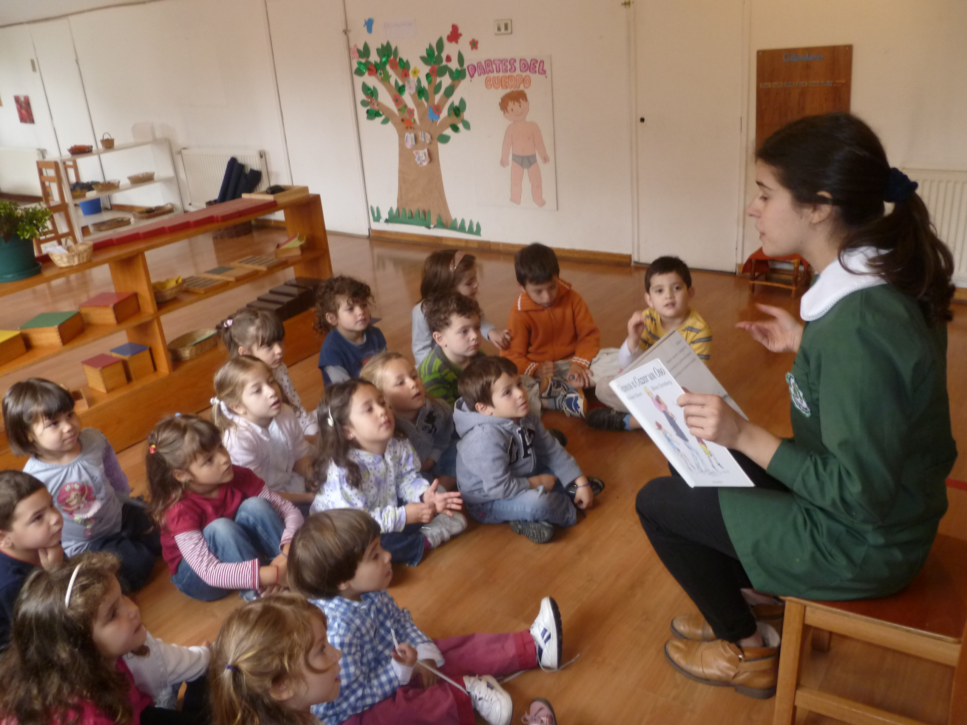
4. Registro de observación: Entrevistas con guías colaboradoras
Fecha: martes 4 de septiembre.
Hora: 13.30 -14.30.
Integrantes: Aurora, Daniela, guías colaboradoras.
Situación previa: Una vez revisado el documento para trabajo en la línea y de haber observado el trabajo en los salones, las alumnas solicitan a las guías colaboradoras una entrevista para poder profundizar en el tema durante la permanencia.
Contexto: Se realiza la reunión en un salón desocupado del jardín en dónde se encuentran las alumnas en práctica y las guías colaboradoras. Las alumnas exponen lo observado durante el primer mes de práctica.
Registro: Las alumnas inician agradeciendo la disposición de las guías para tener esta reunión y por facilitarles el documento de trabajo en la línea, manifiestan que gracias al análisis de este documento y la contrastación de las observaciones en los dos salones durante el trabajo de línea, los materiales que se encuentran en el aula y la actitud de los niños hacia la lectura y los libros en general ( que es de interés por ellos pero sin mucho cuidado), se ha podido detectar la problemática que se quiere trabajar, que es la ausencia de momentos de lectura en voz alta. Una vez expuesto el foco problemático que se quiere trabajar se da la palabra a las guías preguntándoles su opinión. La guía del salón 2 manifiesta que efectivamente no se trabaja mucho con esta estrategia y que en realidad cuando se hace no hay una planificación detrás, generalmente se usa los cuentos que hay en el aula, por lo que le parece que es interesante indagar sobre esto y poder aplicar estrategias de lectura en voz alta en el aula. La guía del salón 1 concuerda y dice que a los niños les gusta mucho que les lean, pero que no ha estado dentro de sus planificaciones por lo que también cree que es importante trabajar sobre esto por qué es importante para el desarrollo de los niños. Las alumnas comentan que es importante que todos estemos de acuerdo para que ellas, las guías, se sientan parte de este proyecto y lo puedan continuar, proceden a explicarles con mayor profundidad que es la investigación-acción y cuáles serán los pasos del trabajo a realizar. La guía del salón 1 manifiesta su interés por conocer estrategias para los momentos de lectura en voz alta.

